1. JAVA

* 核心机制:JAVA虚拟机,垃圾收集机制

JAVA虚拟机:.java->.class

* JDK,JRE区别

1. 基础语法

heap 堆(new)

stack 栈(局部变量)

data 数据域(静态变量和字符常量)

code 代码区

* 1. 标识符
  2. 关键字
  3. 基本数据类型

4类8种

采用unicode

* 1. 运算符
  2. 表达式和语句
  3. 分支和循环

switch只能int

* 1. 方法
  2. 变量作用域
  3. 递归

1. 面向对象

对象,类

class

new

重载

this

static

package&import

private default protected public

extends

overwrite

重写时候访问权限不能更严格

final

Object

upcasting downcasting

polymophysm

abstract

interfece

默认且只能是public static final的

implements

1. 异常处理

运行期的错误

ERROR:错误,由JAVA虚拟机抛出

EXCEPTION:一般需要try catch

RUNTIME EXCEPTION:特殊异常,不一定要try catch,系统会处理

JAVA的例外机制:从上往下找catch,先小后大

1. 数组
2. 常用类

String,StringBuffer

String是不可变字符序列

StringBuffer可动态添加

1. 容器

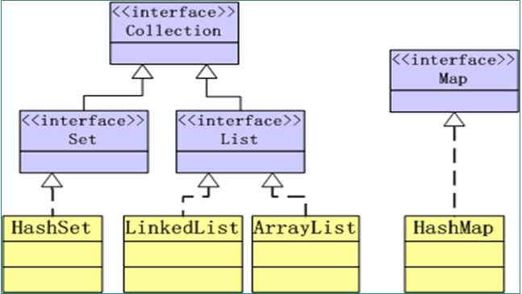

set无序不可重复

list有序可以重复

map key-val

迭代器

增强for循环

comparable接口(比较大小)

泛型

1. IO

节点流

处理流

inputstream-reader

outputstream-writer

缓冲流

数据流

转换流

Object流

1. 线程
2. 实现runable接口
3. 继承thread,重写run

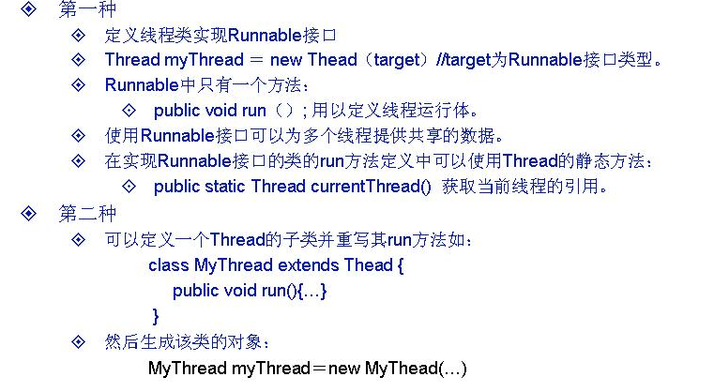

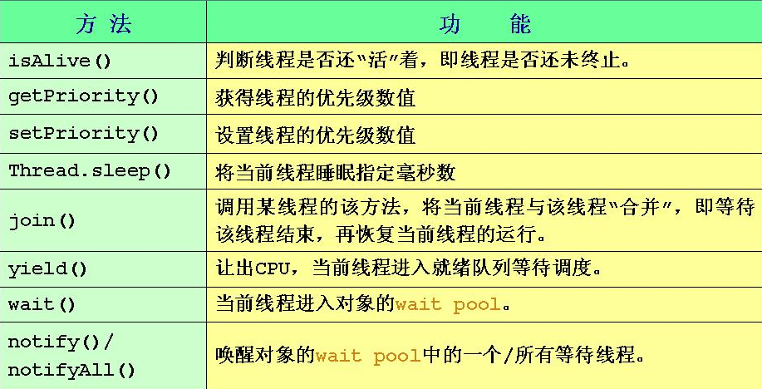

优先级1-10]

线程同步:

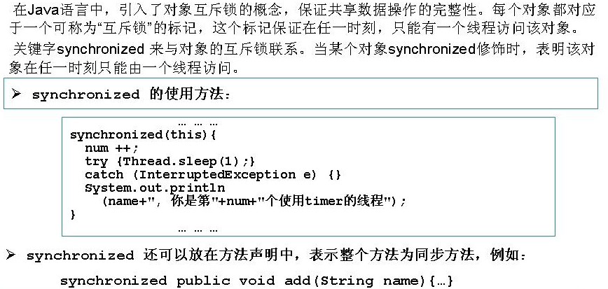

1. 网络

UDP,TCP

1. GUI
2. 正则